Moda dziecięca na Ceneo
Moda dziecięca na Ceneo to szeroka oferta komfortowych i stylowych ubrań dla najmłodszych. Wygodne materiały i ciekawe fasony czekają na Ciebie do porównania na portalu. Nie czekaj i znajdź najlepsze oferty.

Moda dziecięca na Ceneo - jak i czego szukać?
Odzież dziecięca znacząco różni się od tej, przeznaczonej dla dorosłych. Chodzi tu nie tylko o rozmiar, ale przede wszystkim o krój i jakość materiału. Moda dziecięca na Ceneo opiera się na wygodzie, dzięki której dzieci czują się zawsze bezpiecznie.
Moda dziecięca na Ceneo - aktualne trendy
Wybór strojów dla dzieci nie jest prosty. Często pociechy maja ulubione kolory lub części garderoby, dlatego moda dziecięca na Ceneo dopasowana jest do potrzeb nawet najbardziej wymagających maluchów. Bez problemu porównasz to produkty oraz ich ceny.

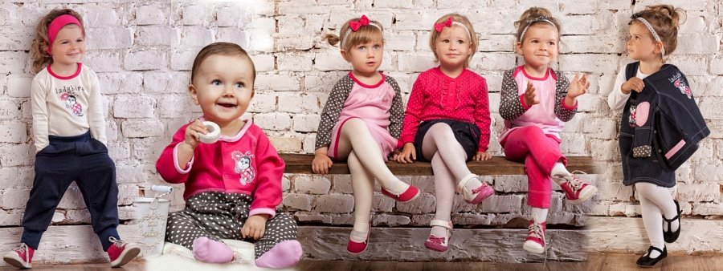
Jak ubierać dzieci?
Kupując odzież dla dzieci warto zwrócić uwagę na to, by ubrania były przede wszystkim wygodne. Nie powinny one krępować ruchów, czy drażnić skóry. Moda dziecięca na Ceneo pozwoli nam dokładnie sprawdzenie wybranych produktów.

